HDK-G高温压力变送器
（测量高低温介质）
概述： HDY-G高低温压力变送器引进美国的先进技术工艺，放大电路和压力芯体采用国际著名品牌的元器件，经过精密的温度补偿、精湛的全不锈钢密封焊接和完善的装配工艺，使产品具有精度高、抗干扰、过载和冲击能力强、防潮性和长期稳定性好等特点。备有多种压力接口和电气接口供客户选配。以满足各种工业过程中高、低温介质的压力测量。
应用范围：
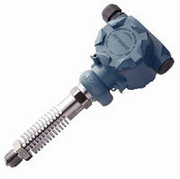
◇·测量蒸汽、热油等高温介质压力
◇·工业过程高温压力检测与控制
技术参数:
1. 测量范围：-0.1MPa－250Mpa内各量程任选
2. 输 出：(1)二线制4—20mA；(2)三线制0-5V，1-5V，0-10V
3. 测量介质：蒸汽、热油等高温介质
4. 显 示：标准产品无显示，可选装数字显示功能
5. 工作方式：绝压、表压、负压
6. 介质温度：-65－150 ℃；环境温度：－40－80 ℃
7. 精 度：±0.25%FS, ±0.5%FS
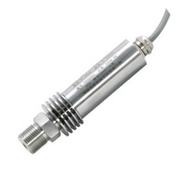
8. 供 电：24VDC（9—36VDC）
9. 过载能力：150 % F·S
10. 绝缘电阻：≥2000M欧
11. 振动影响：对于10HZ-1HZ的机械振动，输出变化小于±0.1%FS，耐振动
12. 温度补偿：0--70℃，补偿值≤0.02% F·S/℃
13. 连接螺纹：M20×1.5、M12×1外螺纹，或用户自选
14. 防爆标志：ExdII CT6 （国家防爆认证）
产品选型:
选 型 | 代 码 说 明
选 型 | HDK－G | 耐高温型压力变送器
输出信号 |  | A | 二线制电流4―20mA
 |  | V | 0－5V，0－10V，1－5V
外 壳 |  |  | 1－ | 通用型工业高温外壳
 |  |  | 2－ | 精巧型高温外壳，赫思曼出线
 |  |  | ３－ | 精巧型高温外壳，航空插头出线
量 程 |  |  |  | X | 如0.1Mpa,1.6Mpa,10Mpa, 16Mpa, 25Mpa, 60Mpa

外形尺寸:
